Փետրվարի ֆլեշմոբի խնդիրների լուծումներ
Չորրորդ մակարդակ
1․ Ա քաղաքից Բ քաղաք 2 ճանապարհ կա, իսկ Բ քաղաքից Գ քաղաք՝ 3, Գ-ից Դ՝ 7 ճանապարհ: Քանի՞ հնարավոր եղանակով կարելի է Ա քաղաքից գնալ Դ քաղաք:
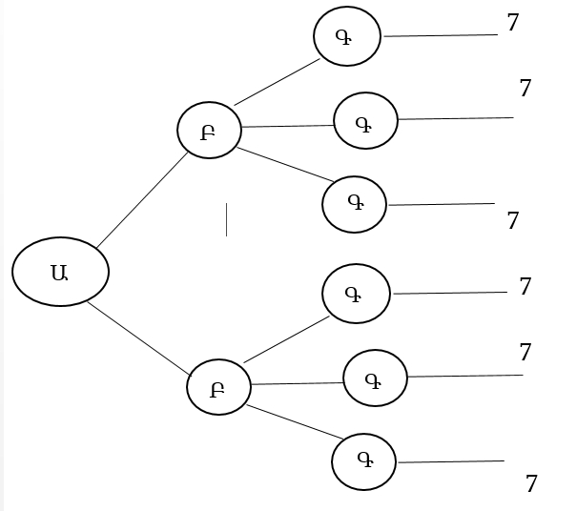
Անի Ավագյան
Պատասխան՝ 42։
2․Հաշվիր a և b դրական թվերի գումարը, եթե (3а+2b)(2a+3b)=295, ընդ որում ab=1
6𝑎²+13𝑎𝑏+6𝑏²=295
(𝑎²+𝑏²)=47
𝑎²+𝑏²+2𝑎𝑏-2𝑎𝑏=47
(𝑎+𝑏)²=49 և 𝑎;𝑏>0=>𝑎+𝑏=7
Շողիկ Զեյնալյան
(3а+2b)(2a+3b)=295
(a+2(a+b))(b+2(a+b))=295
Կատարենք նշանակում՝ t=a+b (t-ն խնդրի պատասխանն է)
(a+2t)(b+2t)=295
ab+2at+2bt+4t²=295
1+2t(a+b)+4t²=295
4t²+2t²=294
t²=49
Քանի որ a-ն և b-ն դրական թվեր են։
t=7
a+b=7
Սարգիս Ղուկասյան
Պատասխան՝ 7։
3. Երկու երկնիշ թվերի արտադրյալը քառանիշ թիվ է, ընդ որում հազարավորի և հարյուրավորի կարգերում գրված թվանշանները համընկնում են, ինչպես նաև նույնն են տասնավորի և միավորի կարգերում գրվածները։ Գտեք այդ պայմաններին բավարարող հնարավոր ամենափոքր թիվը, եթե գիտենք, որ քառանիշ թիվը 53-ի բազմապատիկ է
Քանի որ քառանիշ թիվը 53-ի բազմապատիկ է, ապա 53-ը բազմապատկելով 2-ից սկսած բոլոր բնական թվերով, հեշտ է նկատել, որ քառանիշ թիվ կստանանք միայն 53*20 արտադրյալից հետո, իսկ մեր պայմանին բավարարող ամենափոքր արտադրյալը 53*22-ն է, որի արդյունքը 1166 է։.
Ելենա Օհանյան
Երկնիշ թվերից մեկը 53-ն է, այսինքն պատասխանը պետք է փնտրել նրա բազմապատիկների մեջ։ Քանի որ պայմանին բավարարող ամենափոքր թիվն է անհրաժեշտ, հետևաբար այդ թիվը սկսվում է 1-ով, ըստ տվյալների՝ 1 է նաև երկրորդ թվանշանը։ 53-ի բազմապատիկների մեջ այդպիսի 2 դեպք ունենք՝ 1113 և 1166։ Պայմանին բավարարող տարբերակը 1166-ն է։
Հասմիկ Իսրայելյան
Դիտարկենք aabb քառանիշ թիվը, որն ըստ պայմանի 53-ի բազմապատիկ է։
aabb ներկայացնենք կարգագային գումարելիների տեսքով՝
aabb=1000a+100a+10b+b=1100a+11b=11*(100a+b) :53
Որոնվող քառանիշ թիվը պետք է բազմապատիկ լինի 53 ,11-ի ։Ամենափոքր հնարավոր տարբերակը դա 11*55=585( եռանիշ թիվ է)
22*55=1166
Սյուզի Հակոբյան
Պատասխան՝ 1166
4. Ցանկացած x իրական թվի համար f(x) ֆունկցիան ունի հետևյալ հատկությունները.
f(-x) = -f(x);
f(x+5) = f(x);
f(1/3) = 2023; f(1/2) = 17:
Հաշվի՛ր հետևյալ արտահայտության արժեքը.
f(-7) + f(12) + f(16/3) + f(9/2):
f(-7) + f(12) + f(16/3) + f(9/2):
f(-7) + f(12) + f(16/3) + f(9/2) = -f(7) + f(7+5) + f(⅓ + 5) + f (-½ +5 ) = -f(7) + f(7) + f(⅓) - f(½) = 2023 - 17 = 2006
Մենուա Հարությունյան
f(-7)= -f(7)
f(12)=f(7+5)=f(7)
F(16/3)=f(5+1/3)=f(1/3)
F(9/2)=f(5+(-1/2))=f(-1/2)=-f(1/2)
f(-7) + f(12) + f(16/3) + f(9/2)= -f(7)+f(7)+f(5+1/3)+f(5+(-1/2))=f(1/3)-f(1/2)=2023-17=2006
Թորգոմ Սիմոնյան
Պատասխան՝ 2006։
5. Դիցուք տրված է PAB եռանկյունը: B կետից տարված է BD բարձրությունը PB կողմի հետ կազմում է 30 աստիճանի անկյուն, D կետը հավասարահեռ է AB կողմի գագաթներից, իսկ այդ կետով տարված AB-ին զուգահեռ ուղիղը C կետում հատում է PB կողմը (տես նկարը): Գտի՛ր AC կողմը, եթե PB=2a:
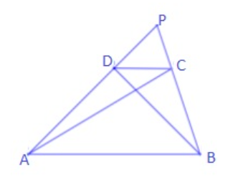

Կատարենք գծագիր
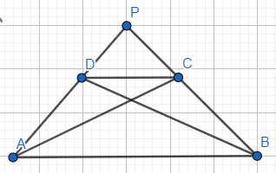

DA=DB = $a\sqrt{3}$ DP = 2a PD = a AB = $a\sqrt{6}$
Եռ PDC $\sim եռ. PAB = > \frac{DC}{AB}=\frac{PC}{PB}=\frac{PD}{PA}$
PC նշ X-ով
$$\frac{x}{2a}=\frac{a}{a(1+\sqrt{3})}$$
PC=X=$\frac{- 2a (1-\sqrt{3)}}{2}=a\left(\sqrt{3 }-1\right)$
$${AC}^{2}= {AP}^{2}+{PC}^{2}-2AP x PCcos 60°$$
$${AC}^{2}=a^{2}{\left(1+\sqrt{3}\right)}^{2}+a^{2}\left(\sqrt{3}-1\right)-2a^{2}\left({\sqrt{3}}^{2}-1\right)x\frac{1}{2}=a^{2}\left(1+3+2\sqrt{3}+3-2\sqrt{3}+1-2\right)=a^{2}x6$$
AC= a$\sqrt{6}$
Սմբատ Պետրոսյան
AC-ն գտնելու համար կառուցենք ACH ուղղանկյուն եռանկյունը որից հետո գտնելով CH-ը և AH-ը կգտնենք AC-ն (AC²=AH²+CH²)։
Տանենք DM ուղղահայացը և նկատենք որ, CH=DM=AB/2, իսկ MH=DC։
AH=AM+MH=AM+DC
∡DBP=30° ⇒ DB=PB/2=2a/2=a:
Քանի որ AD=DB և ∡ADB=90°, ապա եռանկյուն ADB-ից ⇒ AD=DB=a√3
AB=a√6
CH=DM=AM=AB/2=a√6/2
PAB և PDC եռանկյունների նմանությունից կբխի, որ DP/AP=DC/AB որտեղից DC=a√6(√3-1)/2։
AH=AM+MH=3√2/2a
AC²=AH²+CH² որտեղից AC=a√6
Սարգիս Ղուկասյան
Պատասխան՝ $a\sqrt{6}$
6. Տրված երկու ոչ հավասար շրջանագծերը հատվում են այնպես, ինչպես ցույց է տրված նկարում: Գտիր MB հատվածը, եթե AC=15սմ, CM=9սմ, BD=20սմ:
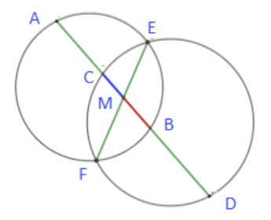

Խնդիրը լուծելու համար վերհիշենք հատվող լարերի հատկությունը:
Քանի որ AB-ն և FE-ն հատվող լարեր են, ուստի ըստ հատվող լարերի հատկության՝
AM⋅MB=FM⋅ME
AM=AC+CM=15+9=24(սմ)
ուստի՝ 24MB=FM⋅ME
Քանի որ FE-ն և CD-ն հատվող լարեր են, ուստի ըստ հատվող լարերի հատկության՝
CM⋅MD=FM⋅ME
MD=MB+BD=MB+20
ուստի՝ 9(MB+20)=FM⋅ME
Այստեղից հետևում է, որ
24MB=9(MB+20)
24MB=9MB+180
15MB=180
MB=12
Գրետա Բակունց
Օգտվենք շրջանագծում հատվող լարերի հատկությունից․
եթե շրջանագծի երկու լարերը հատվում են ,ապա լարերից մեկի հատվածների արտադրյալը հավասար է մյուս լարի հատվածների արտադրյալին
AM*MB=FM*ME (1)
CM*MD=FM*ME (2)
(1) և(2) հավասարումների հարաբերությոընից կստանանք՝
$\frac{AM*MB}{CM*MD}$=1
AM*MB=CM*MD
24*MB=9*(MB+20)
24MB=9MB+180
15MB=180
MB=12 սմ
Սյուզի Հակոբյան
Պատասխան՝ 12սմ։
7․ ADC եռանկյան AD և AC կողմերի վրա համապատասխանաբար նշված են M և B կետերն այնպես, որ MD=BC=DC: Գտիր անկյուն BMD-ն, եթե անկյուն BDC-ն 50 աստիճան է, իսկ անկյուն DAC-ն 20 աստիճան:
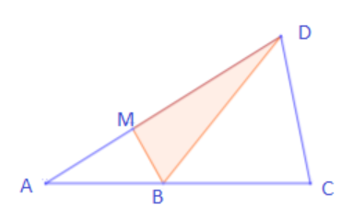

ΔBDC-ից BC=DC => ∠CBD=50^{O}, ∠BCD=80^{O}
ΔACD-ից ըստ ներքին անկյունների գումարի ∠ADC= 80 ^{O} =>
∠AOB=30 ^{O}
M կետը միացնենք C գագաթին, որտեղ եռանկյունի MCD-ից ∠CMD=∠MCD=50^{O} :
ΔMOD-ից ∠MOD= ∠BOC=100^{O}:
∠MOB= ∠DOC=80^{O} :
ΔBOC= ΔMOD ըստ եռանկյունների հավասարության երկրորդ հայտանիշի => OB=OM, => ∠BMO= ∠MBO=50^{O} :
∠BMD= ∠BMO+ ∠OMD=100^{O} :
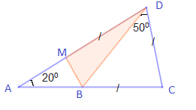
Թորգոմ Սիմոնյան
Դիտարկենք ∆BDC – ն
Քանի որ DC = BC => ∆BDC հավասարասրուն է => <DBC = 50⁰ , իսկ
<DCB = 180⁰ – 50⁰-50⁰ = 80⁰ :
Դիտարկենք ∆ADC- ն
<DAC = 20⁰ , <DCA = 80⁰ => <ADC = 180⁰-20⁰- 80⁰ = 80⁰
Ունեցանք , որ <ADC= <ACD = 80⁰ => ∆ADC հավասարասրուն է և AD = AC
Ունեցանք , որ AM=AB => ∆AMB հավասարասրուն է => <AMB = <ABM = $\frac{180-20}{2}$ = 80⁰
<BMD (որպես կից անկյուն) = 180⁰ - 80⁰ = 100⁰
Լյովա Սարգսյան
Պատասխան՝ 100⁰
8․ABC եռանկյան AC կողմը E կետով բաժանվում է AE=15սմ և EC=5սմ հատվածների, իսկ BC կողմը D կետն է բաժանում BD=9սմ և DC=3սմ հատվածների, ընդ որում AD-ն ուղղահայաց է BE-ին: Գտիր AB կողմի երկարությունը։
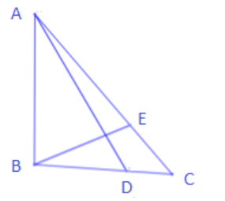

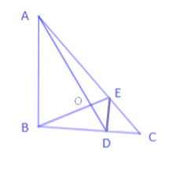

BA=x
$$\frac{AE}{EC}=\frac{BD}{DC}=3 ⇒ AB II ED$$
Եռանկյուն ABC նման է եռանկյուն CED
$$\frac{3}{12}=\frac{ED}{x} ⇒ x=4ED$$
Մյուս կողմից եռանկյուն AOB նման է եռանկյուն EOD
$$\frac{AO}{CD}=\frac{BO}{OE}=\frac{AB}{ED}=4$$
$$OD=a ⇒ AO=4a$$
$$OE=b ⇒ BO=4b$$
Եռանկյուն AOE-ից և եռանկյուն BOD-ից
$${AO}^{2}+{OE}^{2}={AE}^{2}$$
$${BO}^{2}+{OD}^{2}={BD}^{2}$$
$${16a}^{2}+b^{2}=225$$
$${16b}^{2}+a^{2}=81$$
$$a^{2}+b^{2}=18$$
Եռանկյուն AOB-ից
$${AB}^{2}={16a}^{2}+{16b}^{2}$$
$$AB=\sqrt{16⋅18}=12\sqrt{2}$$
Անի Միրզոյան
AD-ի և BE-ի հատման կետը նշանակենք O-ով։ Տանենք DE-ն և նկատենք, որ եռանկյուններ՝ ABC-ն և CDE-ն նման են, որից և կստացվի՝ AB=4DE:
AOB, AOE, EOD, DOB եռանկյունները ուղղանկյուն են։
AO²+OB²=AB²
AO²+OE²=AE²
OE²+OD²=ED²
BO²+OD²=BD²
AE=15սմ․
BD=9սմ․
AB=4DE
Լուծելով հավասարումների համակարգը կստանանք AB=12√2սմ
Սարգիս Ղուկասյան
Պատասխան՝ $12\sqrt{2}$
9․ Նկարում դեղինով ներկված մասի մակերեսը 32/𝜋 է, իսկ փոքր շրջանագծի շառավիղը 3 անգամ փոքր է մեծ շրջանագծի շառավղից: Որքա՞ն է փոքր շրջանագծի երկարությունը:

$$S_{դեղին}=S_{1}-S_{2}$$
$$S_{2}={πR}^{2}=π(3r)^{2}={9πr}^{2}$$
$$S_{1}={πr}^{2}$$
$${9πr}^{2}-{πr}^{2}=\frac{32}{π}$$
$$πr=2$$
$$l=2πr=4$$

Անի Միրզոյան
Նկարում փոքր շրջանագծի շառավիղը նշանակենք r-ով, ապա մակերեսը կլինի՝$πr^{2}$,իսկ մեծ շրջանագծի շառավիղը՝ ըստ պայմանի, 3 անգամ մեծ է, ապա մակերեսը կլինի՝ $π{\left(3r\right)}^{2}$=9${πr}^{2}$
9${πr}^{2}$-$πr^{2}$= 32/𝜋
8${πr}^{2}$=32/𝜋 , r=2/𝜋
Շրջանագծի երկարությունը հաշվում ենք$2πr$:
Փոքր շրջանագծի երակրությունը կլինի՝ 2$πr$=2*𝜋*2/𝜋 =4
Սյուզի Հակոբյան
Պատասխան՝ 4։
10․Վարդանն ամեն ամիս հիփոթեքի համար վճարում է իր աշխատավարձից ֆիքսված գումար, իսկ մնացած մասը մնում է ընթացիկ ծախսերի համար։ Դեկտեմբերին Վարդանը հիփոթեքի համար վճարեց իր աշխատավարձի 40%-ը։ Հունվարին նրա աշխատավարձն աճել է 9%-ով։ Քանի՞ տոկոսով է ավելացել ընթացիկ ծախսերի համար նախատեսված գումարը:
Վարդանի աշխատավարձի չափը նշանակենք x, Եթե դեկտեմբերին վճարել է 40%-ը, որն է $x⋅\frac{40}{100}$=$x⋅\frac{2}{5}$, կմնա ծախսերի համար՝
$x⋅\frac{3}{5}$=0.6x
Եթե աշխատավարձն ավելացվի 9 %-ով, ապա աշխատավարձը կդառնա՝ $$x+x⋅\frac{9}{100}=1.09x$$
Հիպոթեքի համար վճարվելիք $x⋅\frac{2}{5}$ գումարը տալուց հետո կմնա՝
1.09x-$x⋅\frac{2}{5}$=$\frac{3.45x}{5}=0.69x$
Կազմենք համեմատություն՝
0.6x-100%
0.69x-y
y=$\frac{100⋅0.69x}{0,6x}$=115%
115-100=15%-ով կաճի
Արշակ Մարտիրոսյան
Ենթադրենք վարդանի աշխատավարձը կազմում է 100000 դրամ ։ ըստ խնդրի պայմանի նա ամեն ամիս իր աշխատավարձի 40%-ը վճարում է հիփոթեքի համար( 40.000դրամ) ,ուստի 60 % կազմում է իր ընթացիկ ծախսերը այսինքն՝ 60.000 դրամ ։
Հունվարին ՝ աշխատավարձի աճից հետո ,նա ստանում է 109․000 դրամ ,սակայն հիփոթեքի համար այս ամիս նույնպես վճարում է ֆիկսած գումար՝ 40.000 դրամ ,իսկ ընթացիկ ծախսերի համար արդեն ունենում է 69.000 դրամ ։
Այժմ պարզենք ք,թե քանի՞ տոկոսով է ավելացել ընթացիկ ծախսերի համար նախատեսված գումարը․
Այսինքն պարզենք 60.000-ի մեջ քանի տոկոս է կազմում 9000 դրամը․
9000*100:60.000=15%
Սյուզի Հակոբյան
Պատասխան՝ 15։

